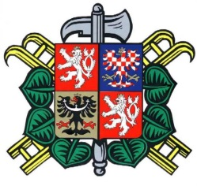
SDH Nespeky
SH ČMS - Sbor dobrovolných hasičů Nespeky

Zápis ze schůze výboru SDH Nespeky konané dne 5.4.2019 od 17 hodin ve Staré hospodě

Přítomni: Basl D., , Kubeška P. ml., Bíba P., Čáp D., Provazníková K.
Omluveni: Kubeška P. st.

- Hasičská taneční zábava – uskutečnila se dne 15.2.2019 od 20 hodin v prostorách Staré hospody Nespeky.
- Seniorské jaro – soutěž proběhne 27.4.2019 ve Čtyřkolech. Registrace družstev od 12:30, začátek soutěže od 13:30.
- 90 let SDH Zvole u Prahy – SDH Nespeky obdrželo pozvání na oslavu výročí založení sboru, akce se uskuteční 15.6.2019. Přislíbena účast na akci i s technikou.
- 110 let SDH Čtyřkoly – SDH Nespeky obdrželo pozvání na oslavu výročí založení sboru, akce se uskuteční 22.6.2019. Přislíbena účast na akci i s technikou.
- Zdobení velikonočního stromku – zdobení stromku se uskuteční 20.4.2019 od 14 hodin u pomníku. Sraz k zajištění akce ve 13 hodin u zbrojnice.
- Čarodějnice – brigáda na dřevo 28.4. v 8 hodin u úřadu

Datum příští schůze výboru bude zaslán sms.

Zapsal jednatel sboru Pavel Bíba, v.r.

